《中国乡村振兴》杂志征订单
杂志收件信息
订阅单位 |  |  | 邮政编码
邮寄地址（必填）
收件人姓名（必填） |  | 联系电话（必填）
发票信息（✷请与本单位财务确认无误后再进行提交，如发票信息需开具完整，请另附开票信息。）
发票抬头（必填）
统一社会信用代码（必填）
经办人  （必填） | 姓名 |  | 联系电话
 | 电子发票接收邮箱
名 称 |  |  | 订阅价格 | 份数
《中国乡村振兴》杂志  （半月刊，每年24期，每期12元） |  |  | 288元/年
合计金额 | ￥：  大写：

- 联系人：范成 手机:15010277787（微信扫右侧二维码可添加微信订阅）
联系电话（传真）：010-67101700 ；010-84419962
- 汇款方式：
（一）银行转账（✷个人转账或财政支付请您备注单位名称）：
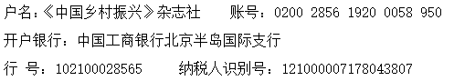
（二）扫码转账：打开支付宝/微信/手机银行扫一扫右下角二维码，即可直接支付杂志款，付款完成后请截图保存。
三、请将征订单及转帐凭证扫描件或截图发送到zgfpfc@163.com邮箱或微信（二选一即可），电子发票会发送到您指定邮箱或微信，A4纸打印即可报销。

